Comportements et stratégies : compter à partir d’un nombre et à rebours
- L’élève compte à partir du bon nombre de départ, mais omet des nombres ou mêle l’ordre quand il dit la séquence de noms des nombres de l’avant et à rebours.  « 11, 12, 14, 16, 17 » | - L’élève dit la séquence de noms  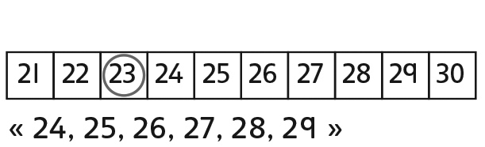  des nombres de l’avant ou à rebours, mais se fie à la grille de 100. | - L’élève dit la séquence de noms des nombres de l’avant et à rebours d’un nombre donné, mais a de la difficulté à compléter aux dizaines.  « Huit, neuf, dix, dix-un, dix-deux » | - L’élève dit la séquence de noms des nombres de l’avant ou à rebours d’un nombre donné et utilise des régularités pour compléter aux dizaines.
Observations et documentation
Comportements et stratégies : compter de l’avant et à rebours par bonds
- L’élève utilise le bon nombre de départ, mais mêle les nombres ou omet des nombres quand il compte par bonds de l’avant et à rebours par facteurs de 10.  « 5, 10, 20, 25, 35 » | - L’élève compte par bonds de l’avant par facteurs de 10, mais a de la difficulté à compter par bonds à rebours.  « C’est plus facile de compter  par bonds de l’avant. » | - L’élève compte par bonds de l’avant et à rebours par facteurs de 10, mais se sert de ses doigts ou d’une grille de 100.  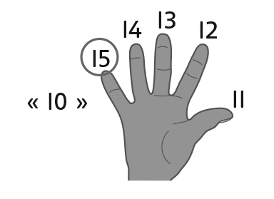 | - L’élève compte par bonds de l’avant et à rebours par facteurs de 10 avec aisance.  « 80, 70, 60, 50, 40 »  « 60, 65, 70, 75, 80, 85 »  « 50, 48, 46, 44, 42, 40 »
Observations et documentation

Idée principale |  |  |  |  | Indicateurs de la Progression des apprentissages
Attentes du programme d’études visées

Noms des élèves
L’élève peut compter de l’avant et à rebours par unité à partir d’un nombre donné. (Activités 1, 5)
L’élève peut utiliser des régularités numériques pour compléter des dizaines en comptant de l’avant et à rebours par unité. (Activités 1, 5)
L’élève peut compter de l’avant par bonds de 2, de 5 et de 10. (Activités 2, 5)
L’élève peut compter de l’avant par bonds de 2 et de 10 à partir d’un nombre donné. (Activité 3)
L’élève peut compter à rebours par bonds de 2, de 5 et de 10. (Activités 4, 5)
L’élève peut trouver des régularités dans des suites de dénombrement par bonds.
(Activités 2, 3, 4, 5)
L’élève peut trouver des erreurs ou des nombres manquants dans une suite de dénombrement par bonds.
(Activités 2, 3, 4, 5)

Nom : _______________________

 | Pas observé | Parfois | Régulièrement
Compte de l’avant et à rebours par unité à partir d’un nombre donné.
(Activités 1, 5)
Utilise des régularités numériques pour compléter des dizaines en comptant de l’avant et à rebours par unité. (Activités 1, 5)
Compte de l’avant par bonds de 2, de 5 et de 10.
(Activités 2, 5)
Compte de l’avant par bonds de 2 et de 10 à partir d’un nombre donné.
(Activité 3)
Compte à rebours par bonds de 2, de 5 et de 10.
(Activités 4, 5)
Trouve des régularités
dans des suites de dénombrement par bonds.
(Activités 2, 3, 4, 5)
Trouve des erreurs ou des nombres manquants dans une suite de dénombrement par bonds.
(Activités 2, 3, 4, 5)

Forces :

Prochaines étapes :

